Memoria
de la
Práctica 3

Ingeniería de Servidores

Realizado por:
Juan Valentín Guerrero Cano
Ejercicio 1:
Realice una instalación de Zabbix 5.0 en su servidor con Ubuntu Server20.04 y configure para que se monitorice a él mismo y para que monitorice a la máquina con CentOS. Puede configurar varios parámetros para monitorizar, uso de CPU, memoria, etc. pero debe configurar de manera obligatoria la monitorización de los servicios SSH y HTTP. Documente el proceso de instalación y configuración indicando las referencias que ha utilizado así como los problemas que ha encontrado. Para ello puede usar cualquier tipo de formato de documento (respetando claridad y corrección) y procure que en las capturas aparezca su nombre de usuario (en el prompt p.ej.). El archivo debe estar subido a SWAD (zona mis trabajos) antes del examen de esta práctica.

Solución:
Partimos del hecho de que en nuestra máquina UbuntuServer está instalada una pila LAMP en la que en este caso utilizaremos MariaDB en lugar de MySQL.

El primer paso es instalar Zabbix, un sistema de monitorización de redes. En la web oficial de Zabbix podemos localizar los pasos para su correcta instalación.

a. Install Zabbix repository
# wget https://repo.zabbix.com/zabbix/5.0/ubuntu/pool/main/z/zabbix-release/zabbix-release_5.0-1+focal_all.deb
# dpkg -i zabbix-release_5.0-1+focal_all.deb
# apt update

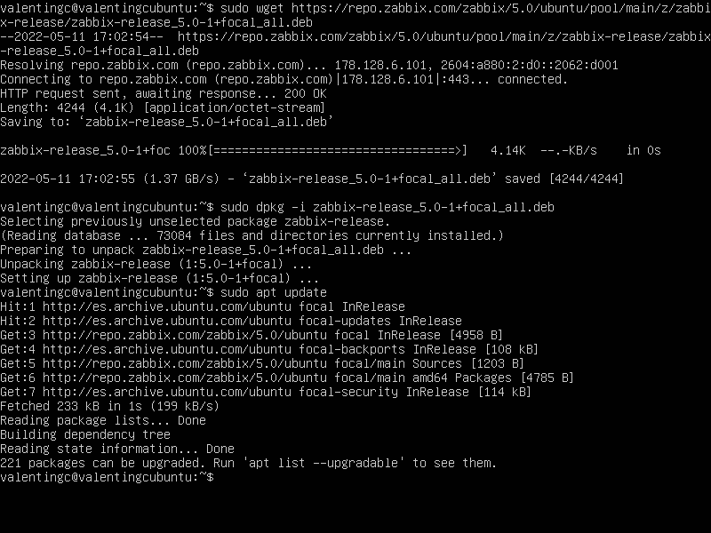

b. Install Zabbix server, frontend, agent
# apt install zabbix-server-mysql zabbix-frontend-php zabbix-apache-conf zabbix-agent

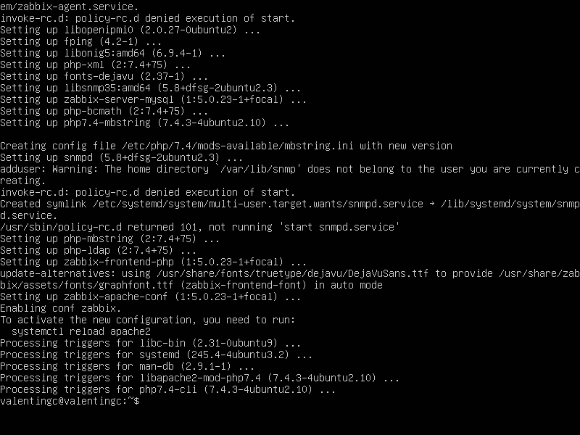

c. Create initial database
Configuraremos la base de datos obviando al seguridad y usando la contraseña por defecto ya que el proyecto no será expuesto a Internet. Como en nuestro caso trabajamos con MariaDB, tenemos que tener instalado mariadb-server.
# mysql -uroot -p
password
mysql> create database zabbix character set utf8 collate utf8_bin;
mysql> create user zabbix@localhost identified by 'password';
mysql> grant all privileges on zabbix.* to zabbix@localhost;
mysql> quit;
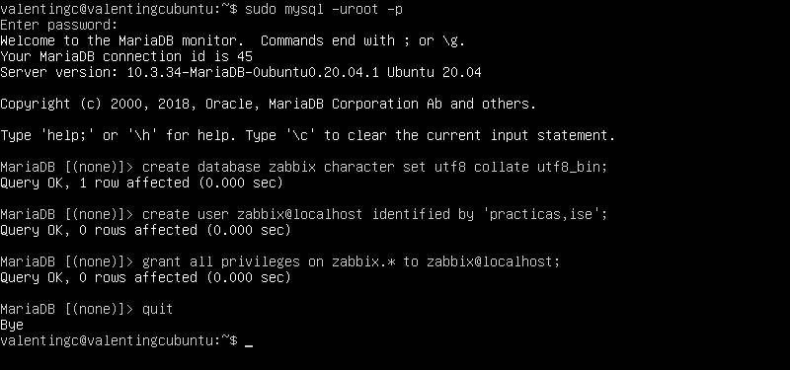

# zcat /usr/share/doc/zabbix-server-mysql*/create.sql.gz | mysql -uzabbix -p zabbix

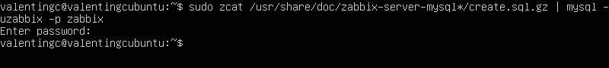

d. Configure the database for Zabbix server
Editamos el archivo de configuración etc/zabbix/zabbix_server.conf:

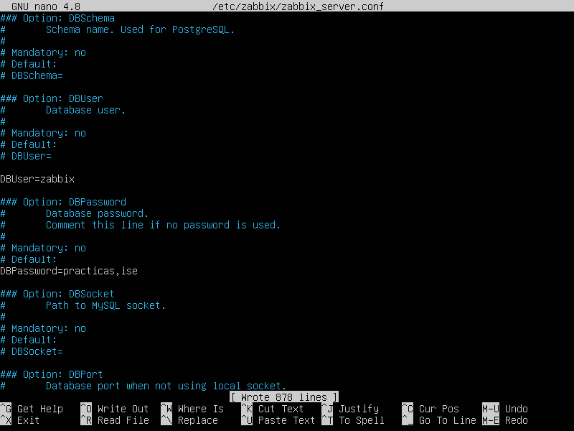

e. Configure PHP for Zabbix frontend
Editamos el archivo etc/zabbix/apache.conf:

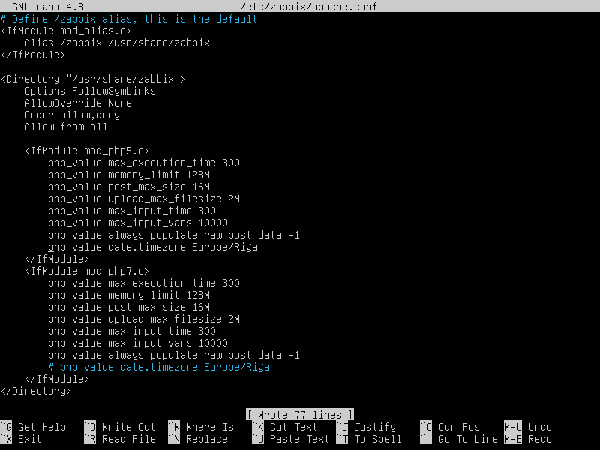

f. Start Zabbix server and agent processes
Iniciamos el servidor y el agente Zabbix:

# systemctl restart zabbix-server zabbix-agent apache2
# systemctl enable zabbix-server zabbix-agent apache2

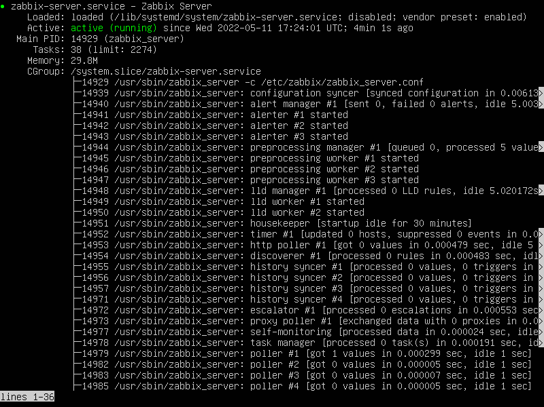
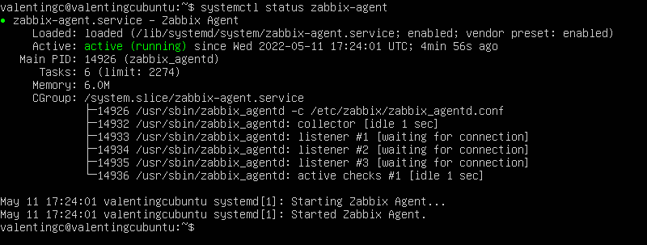

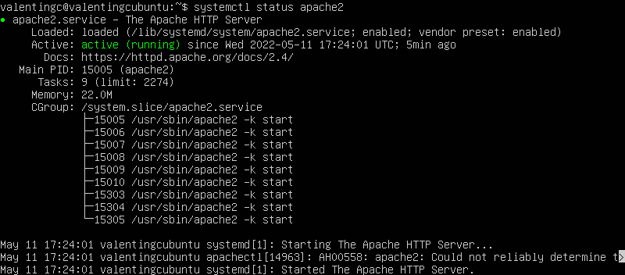

g. Configure Zabbix frontend
Acabamos de instalar nuestro servidor. Accedamos al frontend del mismo http://192.168.56.105/zabbix


Procedemos a terminar la configuración.

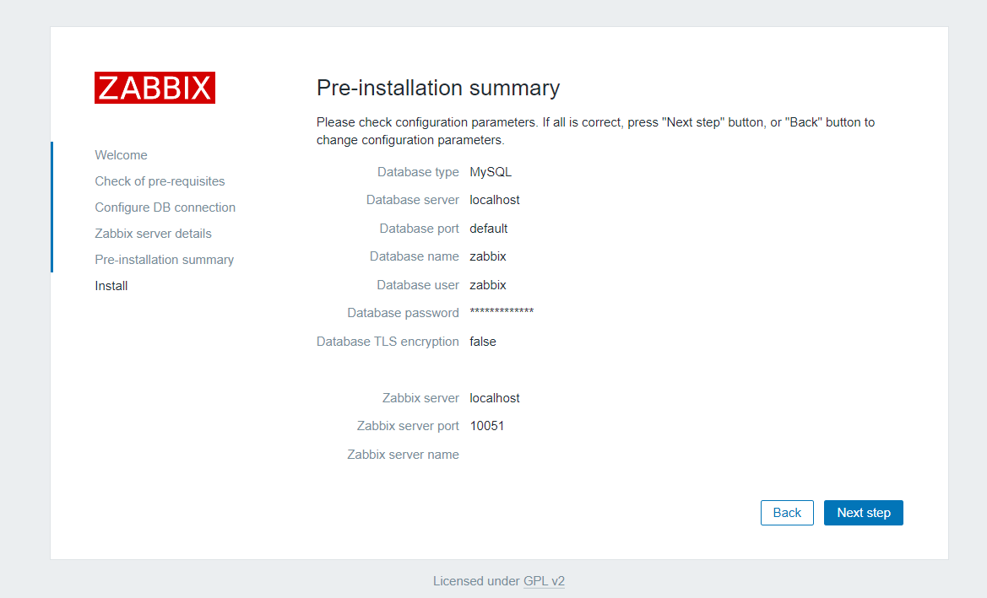
Comprobamos todos los requisitos previos a la instalación.


En vistas a la documentación seguida, el nuevo usuario para acceder al frontend de Zabbix es Admin con contraseña zabbix tal y como se puede observar en la captura.



Si nos logueamos con los datos previamente dichos nos encontraremos con:

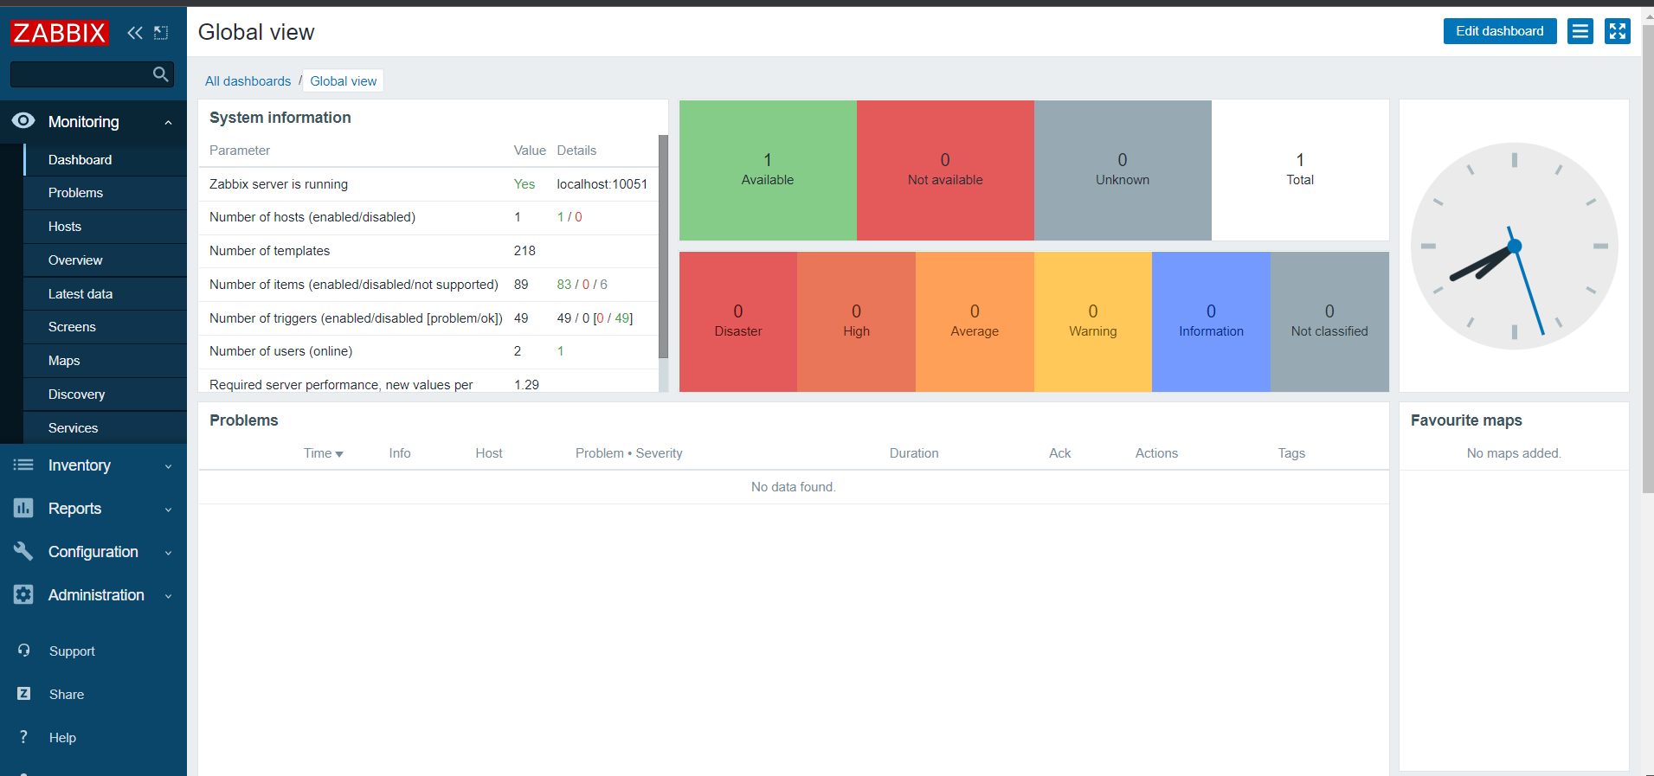

Hemos finalizado la instalación de zabbix. A continuación instalaremos un agente en CentOS para poder monitorizarlo también. Primeros procederemos a desactivar SELinux para evitar futuros problemas. Accedemos al fichero de configuración: etc/selinux/config y modificamos la variable SELINUX=disabled tal y como se muestra en la imagen.

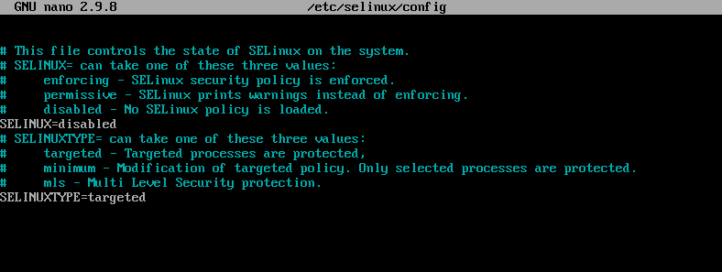

A continuación instalaremos el repositorio 5.0 de Zabbix, e instalaremos zabbix-agent tal y como se muestra en las capturas.

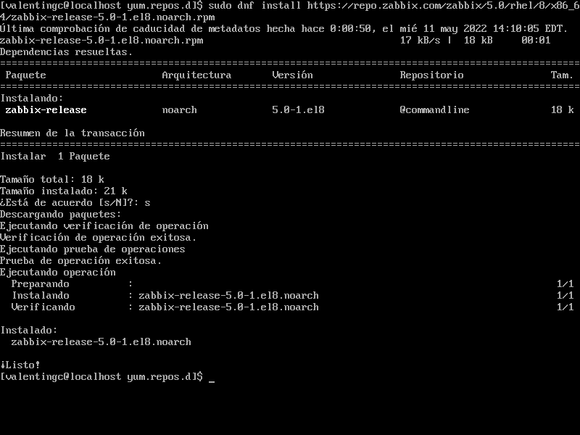

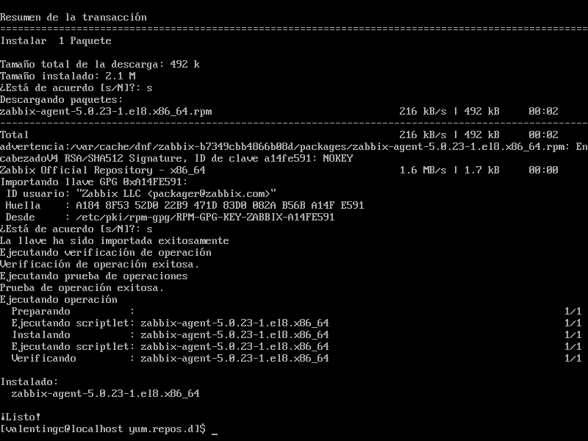

Comprobamos que podemos iniciar el servicio de forma correcta:

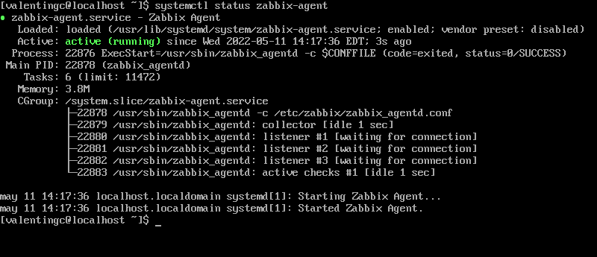

Ahora modificamos los parámetros como deseamos a través del archivo de configuración: etc/zabbix/zabbix_agentd.conf.

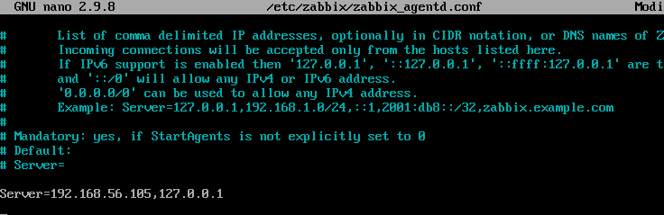

Una vez realizamos los cambios, recargamos el servicio. (systemctl restart zabbix-agent). Hay que tener en cuenta que tenemos que habilitar los respectivos puertos y servicios para permitir la transmisión de datos. Para ello :
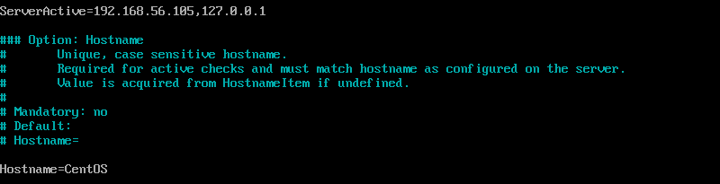

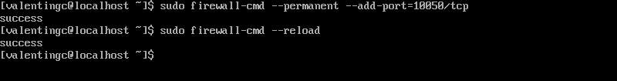

Por último, una vez iniciado el servicio zabbix-server tenemos que configurar en el frontend de Zabbix los hosts que monitorizamos. Concretamente tenemos que crear uno nuevo con los datos correctos tal y como se muestra en la imagen.

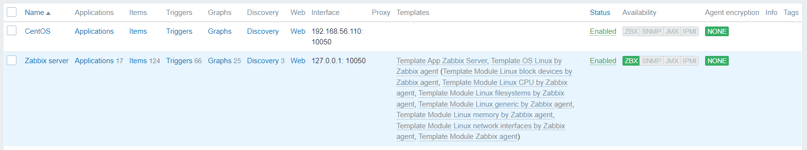

A continuación tenemos que crear nuevos items con los parámetros adecuados para poder monitorizar lo que nos pide el enunciado en el host recién creado:

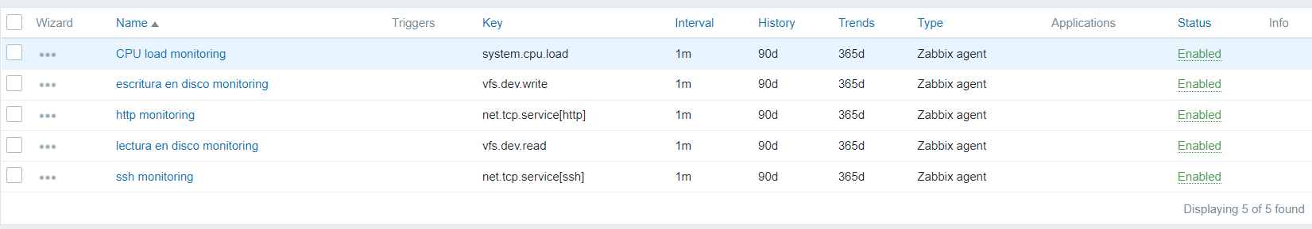
Los parámetros para crear cada uno de los items se pueden encontrar en la documentación oficial.
Podemos monitorizar cada uno de los parámetros a través de la pestaña “Monitoring” del frontend de Zabbix.

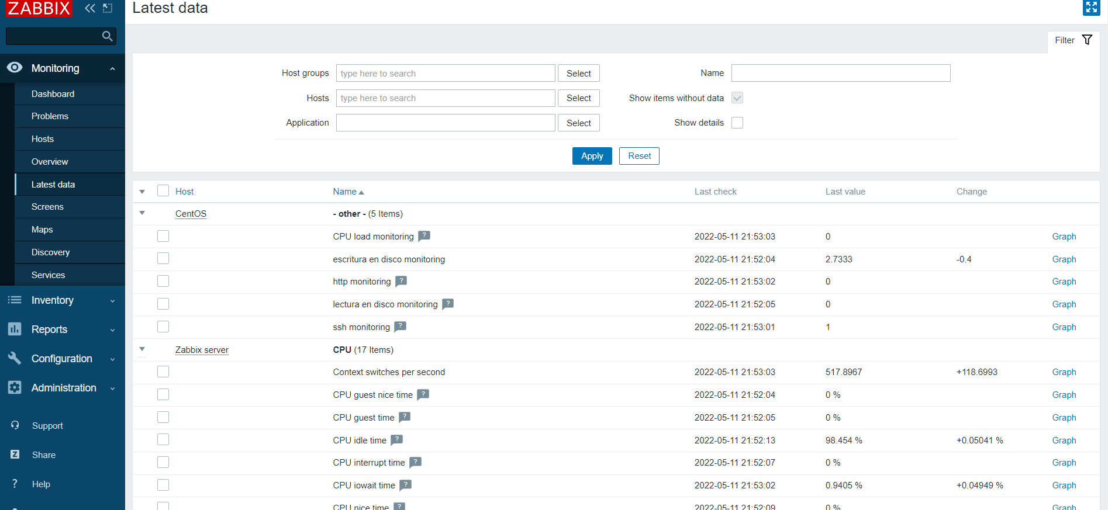

Si comprobamos por ejemplo la gráfica del servicio ssh en CentOS, y probamos a parar y reactivar el servicio podemos observar cómo varía:

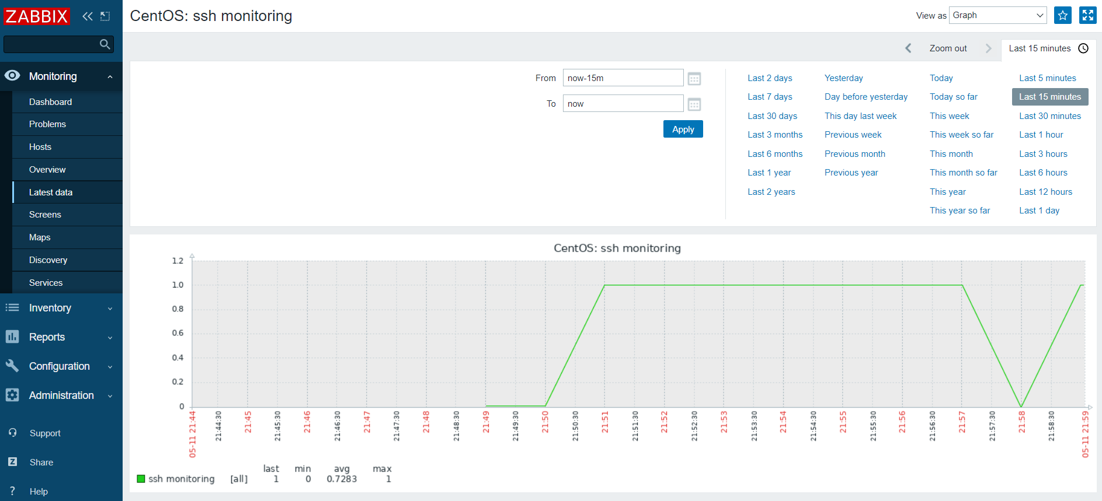

Tomando otras gráficas como ejemplo:

- La monitorización del servicio http (httpd en CentOS):

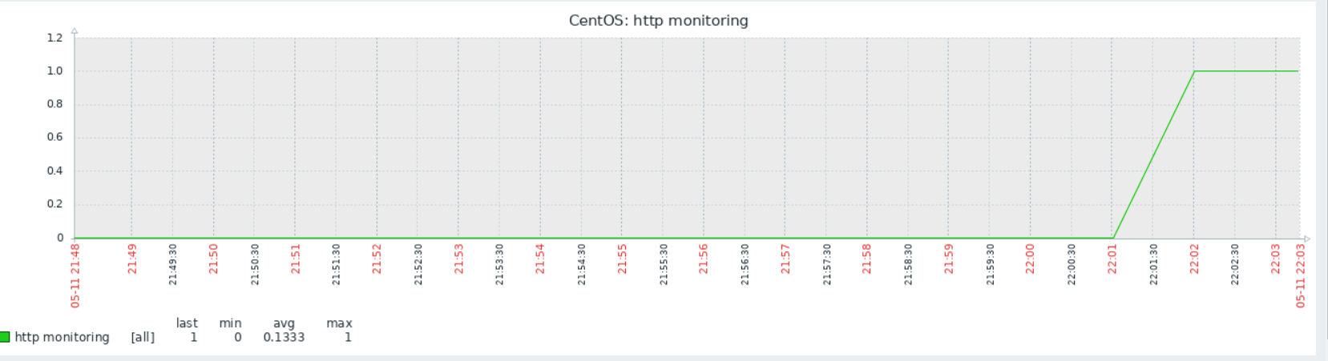

- La monitorización de la escritura en disco:

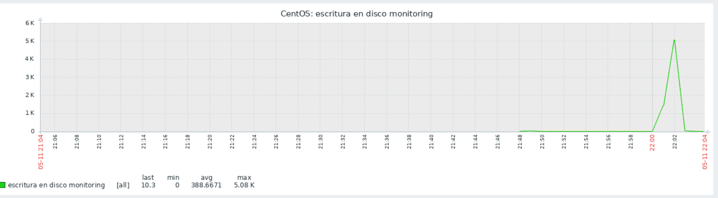

Una vez terminada la monitorización de CentOS continuemos con la monitorización sobre Zabbix server de la MV UbuntuServer. Esta es análoga a la de CentOS, adjuntamos algunas capturas que muestran el proceso para la monitorización del servicio ssh y de la utilización de CPU como ejemplos.

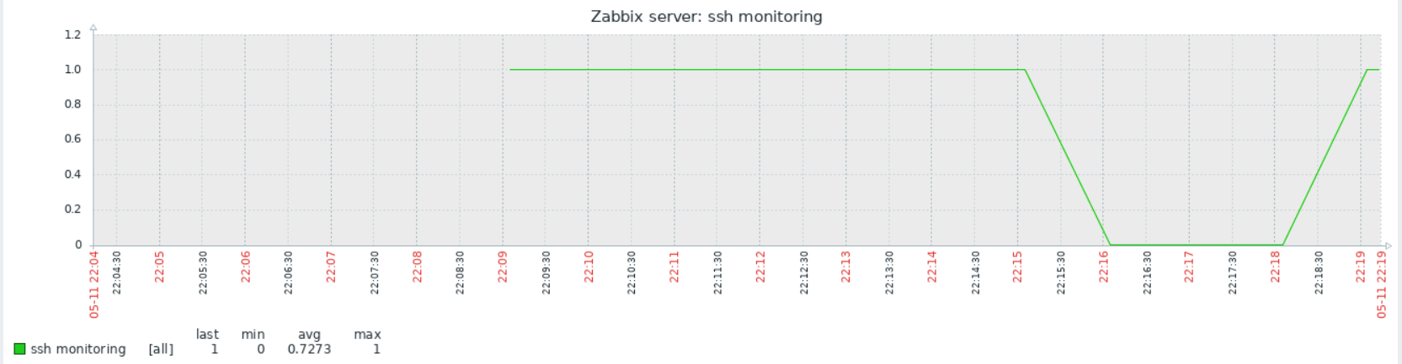

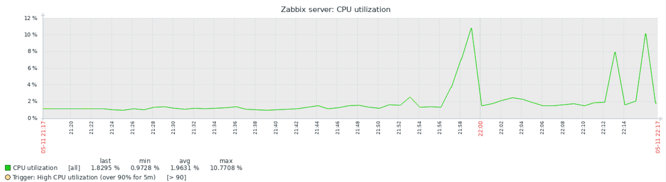
Ejercicio 2:

Usted deberá saber cómo instalar y configurar Ansible para poder hacer un ping a las máquinas virtuales de los servidores y ejecutar un comando básico (p.ej. el script de monitorización del RAID1). También debe ser consciente de la posibilidad de escribir acciones más complejas mediante playbooks escritos con YAML. Incluya capturas de pantalla del proceso con una breve descripción en el mismo documento que suba para el ejercicio de Zabbix.

Solución:

Realizaremos la instalación de Ansible en Ubuntu Server siguiendo la documentación oficial para guiarnos. Cabe remarcar que el Ansible no necesita agentes en el lado del cliente, por lo que solo tendremos que configurar el servidor.

En la documentación oficial nos menciona que hay nodos controladores desde los cuales mediante Ansible, se pueden controlar otros dispositivos, muy importante, mediante el protocolo SSH (por defecto).

Como requerimientos para los nodos controladores ( en nuestro caso Ubuntu Server) nos pide que tengamos como mínimo la versión 3.8 de Python.

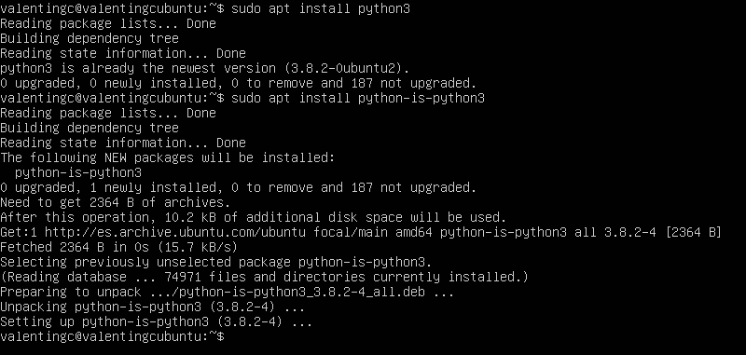
Ya lo teníamos instalado. Continuamos con la documentación, ahora toca instalar Ansible.

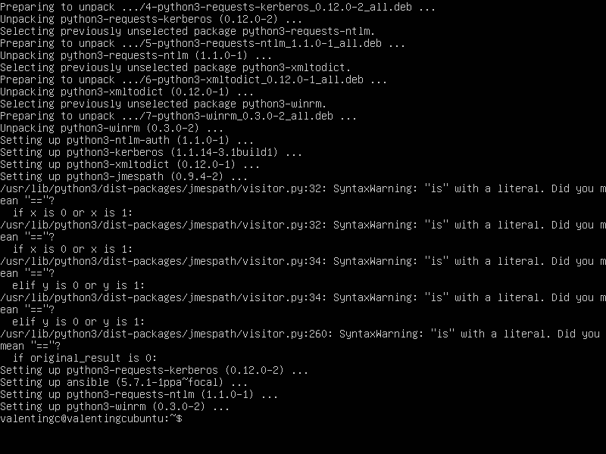
Comprobemos que se ha realizado correctamente. Para ello utilizaremos el comando que se muestra en la consola:

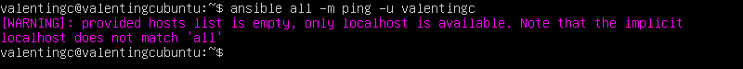
Aunque nos de un error esto nos muestra que finalmente la instalación se ha realizado correctamente.

A continuación procedamos a configurar Ansible de la forma en la que deseamos. A través del archivo de configuración de Ansible ( etc/ansible/ansible.cfg) podemos realizar las modificaciones requeridas. Lo primero es realizar el “inventario” que en Ansible se conoce como el conjunto de máquinas que queremos controlar, que en nuestro caso es sencillamente CentOS (192.168.56.110) y la IP local (127.0.0.1). Para ello tenemos que modificar el archivo hosts:

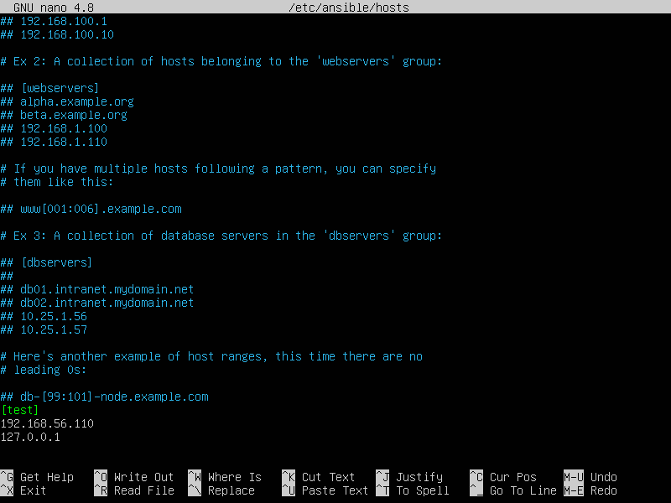

Los agruparemos bajo un alias, así en las pruebas que realicemos a continuación se llamarán conjuntamente a ambas máquinas y no tendremos que realizar las pruebas máquina a máquina.
Como estas máquinas virtuales son nuevas y no las de prácticas anteriores el puerto de ssh es el 22. Por lo que si nos encontrásemos con que hemos cambiado el puerto de ssh deberíamos modificar el ya mencionado archivo de configuración de Ansible. También hay que tener correctamente configuradas las claves ssh para poder conectarnos adecuadamente. Probemos a ordenar un ping desde el nodo control a los controlados:
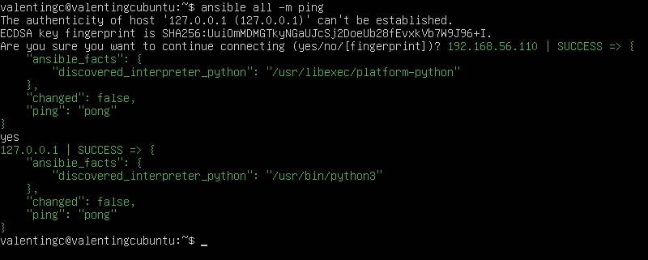

Como bien describe el enunciado existe la posiblidad de automatizar procesos y tareas mediante playbooks. Podemos obtener también privilegios en otras máquinas mediante la opción “become” de Ansible. Esta opción nos permitiría ejecutar la orden en la máquina como sudo. Ahora creemos un script sencillo que podamos automatizar con Ansible y ejecutarlo en todas las máquinas (Ubuntu y CentOS ) con una orden:
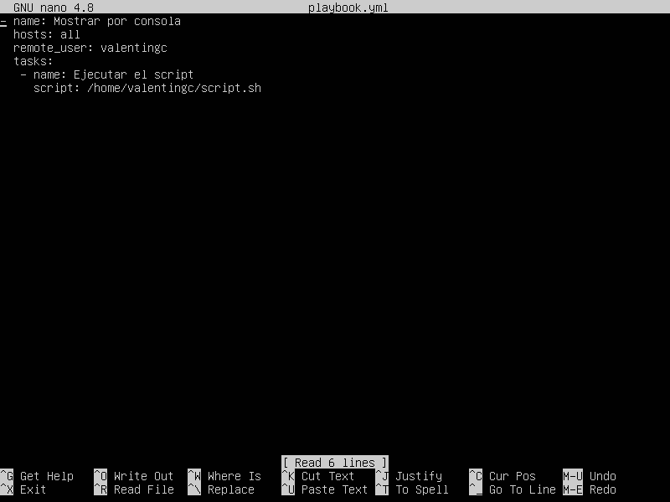
Para crear el playbook simplemente tenemos que crear un archivo con el formato .yml y hay que guardad correctamente la indentación del código a utilizar ya que he experimentado varios errores simplemente por no guardar bien los espacios y las tabulaciones del archivo.

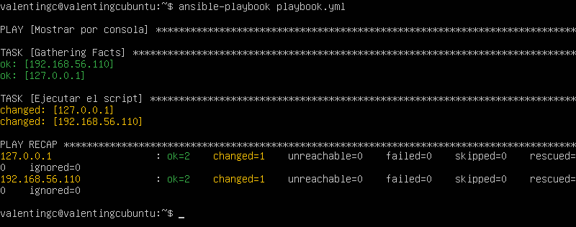
Una vez listo para su ejecución utilizamos el comando que viene en la captura para obtener el resultado final:

